**«Когда ребёнок один дома»**

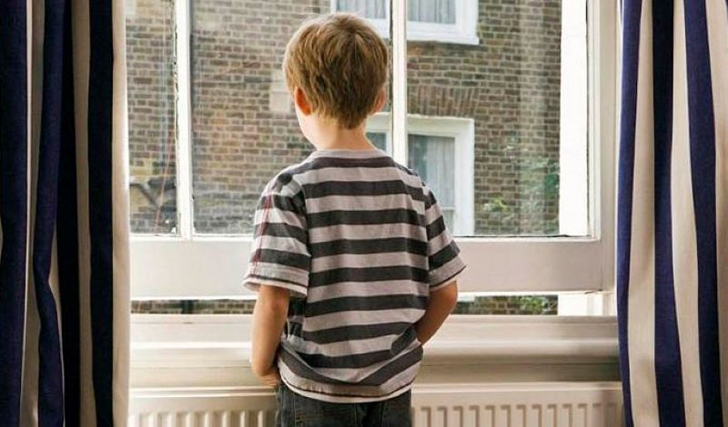

В каждой семье наступает такой момент, когда родители задумываются, достаточно ли подготовлен их ребёнок, чтобы остаться одному дома, и не возникнет ли критической ситуации, с которой он не сможет справиться.

Важно готовить ребёнка: проводить беседы, целью которых является формирование навыков безопасного поведения, приучать к самостоятельности, ответственности. Можно использовать для этих целей игровую форму, просмотр фильмов, мультфильмов, чтение художественной литературы, обсуждение проблемных ситуаций, инсценирование.

Нельзя исключать ситуацию, что ребёнок может потеряться, остаться с малознакомыми людьми, один дома. По своей природе дети доброжелательны, доверчивы, часто теряют самообладание в трудных ситуациях. Задача родителей – научить ребёнка правильно вести себя в этих случаях.

Можно вспомнить с ребёнком сказку «Волк и семеро козлят», и на примере героев сказки разобрать ситуацию. Можно познакомить с новым понятиям «злоумышленник», и отнести его к главному герою - волку. Обсудить, на какие хитрости пошёл волк, чтобы перехитрить козлят. Попробовать подобрать прилагательные, которые помогут охарактеризовать козлят: добрые, доверчивые, наивные. Поразмышлять, что можно было бы сделать, чтобы такой ситуации не случилось. Предложить ребёнку придумать новый сюжет.

Научите ребёнка в случае тревожной ситуации звонить родителям, близким людям. Для этого запишите номера телефонов в телефонную книгу или занесите в телефон. Выучите с ребёнком номера экстренной помощи: телефон полиции, пожарной охраны, скорой помощи.

Советы родителям, которые вынуждены оставить ребёнка одного дома :

-постарайтесь в то время, как ребёнок останется один дома, найти ему безопасное занятие, например, организуйте творческую мастерскую и предложите порисовать, заняться лепкой или создайте игровую ситуацию, что ребёнок находится в читальном зале библиотеки и предложите ему почитать книгу;

-накажите строго-настрого никому не открывать дверь;

-если в ваше отсутствие какой-либо незнакомец позвонит по телефону, накажите ребёнку не говорить ему, что он остался один дома;

-уберите опасные предметы, среди которых могут быть лекарства, ножи, ножницы, иголки;

-постарайтесь установить для ребёнка чёткие правила поведения, обсудите и разъясните их суть, ни в коем случае не вводите правила в приказном порядке.

В семье необходимо установить доверительные отношения, чтобы ребёнок мог посоветоваться с родными, рассказать обо всем, что его беспокоит, чувствовал заботу и любовь.

Желаем успехов в воспитании вашего ребёнка!

Подготовила педагог-психолог МАДОУ №524

Шатунова Е.Л.